Назван лучший учебно-консультационный пункт по гражданской обороне и чрезвычайным ситуациям

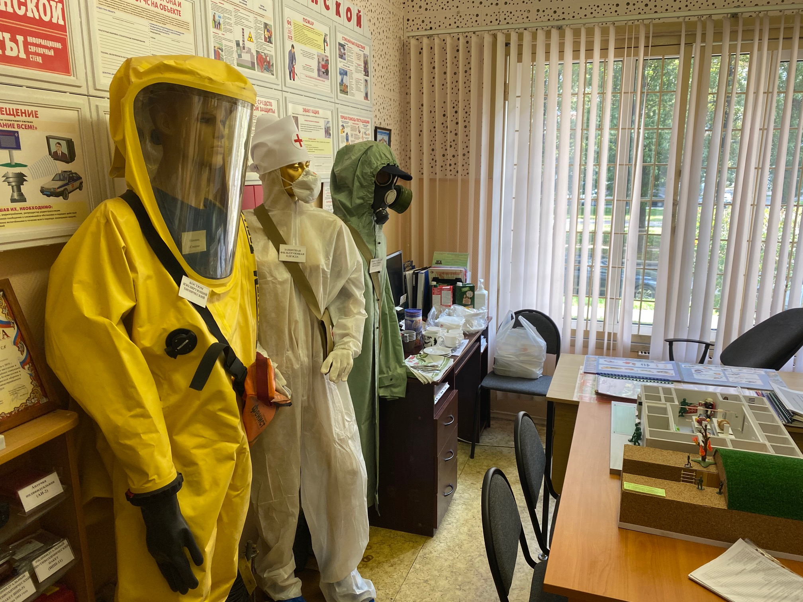

На территории Юго-Западного округа столицы определили победителя смотра-конкурса на лучший учебно-консультационных пункт по гражданской обороне и чрезвычайным ситуациям (УКП).
По итогам работы комиссии победителем в 2020 году стал УКП ГБУ «Жилищник района Черемушки».
Второе и третье места на этот раз разделили четыре УКП.
Набрав одинаковое количество баллов, на втором месте расположились УКП управы района Ясенево и ГБУ «Жилищник района Тёплый стан». Почетное третье место заняли УКП ГБУ «Жилищник Ломоносовского района» и ГБУ «Жилищник района Южное Бутово».
Напомним, что для определения победителя, была создана конкурсная комиссия, под председательством первого заместителя префекта Юго-Западного административного округа города Анзора Алисултанова. В ее состав также вошли представители Управления по ЮЗАО Департамента ГОЧСиПБ. Комиссия оценивала работу УКП используя специально разработанные для этого критерии оценки.
«Это ежегодное мероприятие. Проводится оно под эгидой Департамента по делам гражданской обороны, чрезвычайным ситуациям и пожарной безопасности. Цель смотра-конкурса — определить лучший УКП по оценке состояния учебно-материальной базы и методической подготовки специалистов» — отметил начальник службы ГО и ЧС по ЮЗАО Департамента ГОЧСиПБ Александр Бизенков.
Также отмечается, что победитель смотра-конкурса УКП ГБУ «Жилищник района Черемушки» будет представлять округ на городском смотре-конкурсе, который пройдет в этом году.

